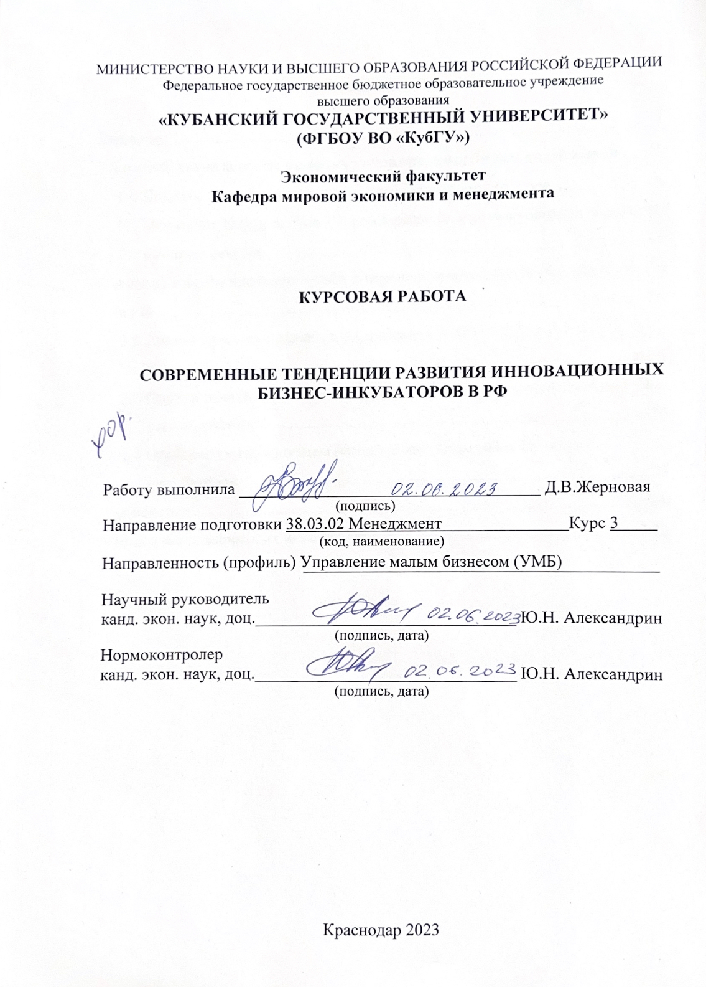
СОДЕРЖАНИЕ

Введение 3
1 Теоретические аспекты развития инновационных бизнес-инкубаторов 5
1.1 Понятие и функции инновационных бизнес-инкубаторов 5
1.2 Механизм государственной поддержки бизнес-инкубаторов в инновационном секторе 11
2 Анализ современного состояния и перспектив развития бизнес-инкубаторов в РФ 16
2.1 Анализ динамики развития российских бизнес-инкубаторов в регионах
России 16
2.2 Оценка эффективности деятельности российских инновационных бизнес-инкубаторов 20
2.3 Проблемы и перспективы развития инновационных бизнес-инкубаторов 25
Заключение 30
Список использованных источников 32

ВВЕДЕНИЕ

Данная курсовая работа посвящена современным тенденциям развития инновационных бизнес-инкубаторов РФ, их сущности, механизму поддержки, а также анализу современного состояния и перспектив развития бизнес-инкубаторов в РФ.
Актуальность темы заключается в том, что инновационные бизнес-инкубаторы играют важную роль в развитии экономики страны. Они помогают стартапам и молодым предпринимателям создавать и развивать свой бизнес, обеспечивая доступ к финансированию, экспертизе, наставничеству и инфраструктуре. Кроме того, инкубаторы способствуют развитию инновационной экономики и привлечению инвестиций в регионы России. Изучение современных тенденций развития инновационных бизнес-инкубаторов РФ позволит выявить проблемы и вызовы, с которыми они сталкиваются, а также определить перспективы их дальнейшего развития. Это может быть полезно как для руководителей и участников инкубаторов, так и для государственных органов, занимающихся поддержкой инновационного предпринимательства.
Степень научной разработанности темы курсовой работы. Вопросам изучения бизнес-инкубаторов посвящены труды отечественных и зарубежных ученых, таких как: Г.М.Каразеев, Е.А.Лихнева, Д.В.Сахно, А.А.Ахтырский, В.В.Белоусов.
Цель курсовой работы заключается в теоретическом и практическом исследовании сущности бизнес-инкубаторов, а также их современных тенденций развития.
Для достижения поставленной цели составлены следующие задачи:
– рассмотреть понятие и функции инновационных бизнес-инкубаторов;
– охарактеризовать механизм государственной поддержки бизнес-инкубаторов в инновационном секторе;
– проанализировать динамику развития российских бизнес-инкубаторов в регионах;
– оценить эффективность деятельности российских инновационных бизнес-инкубаторов;
– выявить проблемы и перспективы развития инновационных бизнес-инкубаторов.
Объектом данного исследования являются бизнес-инкубаторы России.
Предметом исследования являются организационно-экономические экономические отношения, возникающие в процессе деятельности бизнес-инкубаторов.
Теоретико-методологическую базу исследования составили труды современных отечественных и зарубежных ученых-экономистов, в которых освещены тенденции развития бизнес-инкубаторов в РФ: Б.Е.Токарев, А.М. Ференс, Э.И.Хаерова, М.Ю. Харитонова, Е.В.Столярова.
Информационная база курсовой работы: интернет-источники и научные статьи в специализированных изданиях, книги и монографии по теме исследования.
Структура работы. Курсовая работа состоит из введения, двух глав, заключения, списка использованных источников. В первой главе раскрыты теоретические основы изучения бизнес-инкубаторов.Описано понятие и функции инновационных бизнес-инкубаторов. Рассмотрен механизм государственной поддержки бизнес-инкубаторов в инновационном секторе.
Во второй главе проанализировано современное состояние бизнес-инкубаторов и перспективы их развития. Проанализирована динамика развития российских бизнес-инкубаторов в регионах РФ. Дана оценка эффективности деятельности российских инновационных бизнес-инкубаторов. Выявлены проблемы и перспективы развития инновационных бизнес-инкубаторов.
В заключении курсовой работы представлены итоговые выводы и предложения по результатам проведенного исследования.
- Теоретические аспекты развития инновационных бизнес-инкубаторов

  - Понятие и функции инновационных бизнес-инкубаторов

Бизнес-инкубатор – это организация, которая создается для того, чтобы поддержать молодые и начинающие стартапы в их первых шагах на пути к успеху. Она предоставляет стартапам все необходимые ресурсы и услуги, чтобы позволить им пройти свой первый этап развития, включая помещения для работы, оборудование, консультации и инвестиции [5].
В настоящее время трактовки понятия бизнес-инкубатор могут существенно отличаться. Некоторые считают, что это всего лишь пространство для работы, где можно арендовать рабочее место, подключить быстрый Интернет и получить возможность общаться с коллегами-предпринимателями. Другие же видят в бизнес-инкубаторе место, где предоставляются полномасштабные услуги для роста молодых предприятий, включая анализ рынка, консультации специалистов и подготовку бизнес-планов. Рассмотрим подходы к определению данного понятия с точки зрения процессного и инфраструктурного подхода в таблице 1.

Таблица 1 – Подходы к определению понятия «бизнес-инкубатор» [15]
Подход | Автор | Определение
Процессный подход | Андрос И. А. | Бизнес-инкубирование – процесс целевой подготовки и первичной социализации субъектов предпринимательских отношений, включающих материально-техническое и правовое сопровождение их хозяйственной деятельности.
 | Шестов А. Г. И др. | Бизнес-инкубация – создание и поддержание инфраструктуры, необходимой для развития бизнесов, от момента планирования и до момента запуска предприятия с дальнейшим выходом предприятия на заданные показатели и последующим развитием силами привлекаемых инвесторов.
 | Козырев А. В. | Бизнес-инкубирование – это «комплексный подход к развитию проектов-резидентов на основании их конкретных целей и проблем»
Продолжение таблицы 1
 | Lai W. -H.,  Lin C.-Ch. | Бизнес-инкубатор – организация, которая обслуживает проекты, осуществляет сотрудничество с арендаторами для создания бизнес-планов, исполнительных стратегий и организационной институционализации.
Инфраструктурный  (организационный) подход | Vedovello C.,  Godinho M. | Бизнес-инкубатор – инструменты размещения и поддержки (новых и молодых) МСП путем предоставления физической установки, предоставления общих вспомогательных услуг и консультации
 | Национальное содружество бизнес-инкубаторов | Бизнес-инкубатор –это организация, которая создает благоприятные условия для стартового развития малых предприятий путём предоставления комплекса услуг и ресурсов, включающего обеспечение предприятий площадью на льготных условиях, средствами связи и т.д
 | Волков И. В.,  Тогашов Д. А.,  Тормышева Т. А. | Бизнес-инкубатор – инструмент развития и продвижения бизнеса, осуществляющий помощь предпринимателям на ранней стадии их деятельности путём оказания консалтинговых и юридических услуг, основной целью которого является создание условий для ускоренного развития малых и инновационных компаний.
 | Бронников И. А.,  Прилепина М. А. | Бизнес-инкубатор – структура, главной деятельностью которой является отслеживание и поддержка стартап-проектов молодых предпринимателей на всех этапах развития: от разработки идеи до ее коммерциализации

Принцип работы бизнес-инкубаторов строится на множестве различных услуг большого количества специалистов (включая индивидуальных менеджеров), которые могут поддержать практически любое начинание. Главное преимущество инкубаторов – сюда можно прийти только с идеей, то есть на очень ранних этапах, и провести от 1 года до 3 лет. Инкубатор предоставит офис в аренду или субаренду за небольшую плату, а также окажет необходимую поддержку – от информационного сопровождения до составления готового бизнес-плана.
Первое такое учреждение появилось в 1959, когда Джозеф Манкусо приобрёл обычный фабричный склад в Батавии. Так появился «Индустриальный центр Батавия» – первый бизнес-инкубатор с признаками тех, что успешно развиваются сейчас. По примеру инкубатора из Батавии в Америке были созданы еще несколько инкубаторов, а чуть позже и в других странах. В 1985 году во всем мире уже были созданы и успешно работали 70 инкубаторов. Правительства стран, которые развивали и поддерживали эту идею, отмечали серьезный всплеск экономики в области инноваций. В 1992 году к существующим прибавилось еще 400 бизнес-инкубаторов, а еще через три года в мире уже насчитывалось 1100 учреждений.
Инкубаторы создаются в тех районах, где требуется экономическая поддержка бизнесу и восстановление нормально функционирующих экономических процессов. В России первая организация такого типа была создана в 1990 году. Основная задача новых инкубаторов заключалась в поддержке молодых компаний и начинающих бизнесменов [5].
Очутиться в рядах стартаперов инкубатора можно пройдя следующие этапы:
1. Разработать инновационную идею или продукт, способные изменить жизнь общества к лучшему. Охотнее помогают проектам, связанным с медициной, биологией, информационными технологиями, энергетикой, строительством и туризмом.
2. Обосновать значимость проекта, в красках рассказать, каким образом улучшится жизнь условного потребителя. Важно продемонстрировать инвесторам подробный бизнес-план с описанием коммерческой выгоды и величины необходимых вливаний, прибыльности идеи и окупаемости бизнеса.
3. Найти подходящий инкубатор и ознакомиться с требованиями. После этого начинается сбор нужных документов и подача заявки. Руководство инкубатора рассмотрит поданную заявку на соответствие внутренним критериям отбора и даст заключение. Если ответ будет положительным, бизнесмен становится участником инкубатора и получает шанс научиться руководить собственным делом.
Существует несколько типов бизнес-инкубаторов, которые можно классифицировать по различным критериям. Рассмотрим классификацию бизнес-инкубаторов по основным критериям в таблице 2.

Таблица 2 – Классификация бизнес-инкубаторов [15]
Критерий классификации | Типы бизнес-инкубаторов
По источникам финансирования | Государственные, частные
По типу поддерживаемых предприятий | Традиционные инкубаторы ориентированы на быстрое изменение технологий производства традиционных отраслях;  Технологические инкубаторы поддерживают предприятия, выпускающие продукцию (услуги) на основе научных исследований (биотехнология, электроника и т.д.);  Культурные инкубаторы поддерживают культурные мероприятия (музыка, скульптура, фотография);  Социальные инкубаторы поддерживают социальные проекты;  Инкубаторы «новой экономики» основаны на доступе к новым технологическим средствам, как правило, используют более строгие критерии принятия компаний в инкубатор и основаны на самых высоких технологиях по сравнению с традиционными.
По характеру предоставляемых услуг | Классические – предоставляют предприятиям офисные и производственные помещения;  Виртуальные «бесстеновые» предоставляют услуги посредством электронной связи через Интернет
По целям предоставления услуг | Общие;  Целевые бизнес-инкубаторы направлены на развитие определённых сегментов предпринимательства
По местоположению | Городские инкубаторы (обычно расположенные в городах, технологические и традиционные инкубаторы), инкубаторы в пригородных районах, инкубаторы в сельских районах

Помимо данной классификации некоторые выделяют еще несколько видов бизнес-инкубаторов. Первым является классический вид. Такой инкубатор предоставляет услуги любым компаниям: от кондитерских до производителей роботов. Любая организация нуждается в офисном помещении, финансовой помощи, в бухгалтерском и юридическом сопровождении и именно это может предоставить любой классический бизнес-инкубатор. Главным критерием успеха является оригинальность идеи, выгодно выделяющая компанию-резидента на фоне других.
Вторым видом принято считать инновационный. В таком инкубаторе размещаются компании, связанные с высокими технологиями и инновациями. Около 40% инкубаторов – инновационные. Для продуктивной работы технологического стартапа необходим доступ к инновационным разработкам, информационным научным базам, лабораториям и пр. Поэтому такие бизнес-инкубаторы часто создаются на базе научных центров и исследовательских институтов. Это помогает не только внедрять в жизнь конкурентоспособные изобретения, но и создавать рабочие места для студентов и аспирантов. Также стоит отметить, что такой инкубатор может входить в структуру Технопарка, значительно расширяя его и свои возможности [4].
Существует также экономический. Направлен на развитие экономики региона, особенно ее наименее развитых отраслей. Такие инкубаторы решают в первую очередь практические задачи: создание рабочих мест, оборудование помещений и т.д. Их работа находится под контролем местных органов управления.
И в заключении рассмотрим производственный вид. Желающим создать предприятие с целью производства каких-либо товаров, уже на начальном этапе необходимы производственные и складские помещения, поставщики сырья и рынок сбыта. Производственный бизнес-инкубатор предоставляет стартапу все, что нужно для успешного развития по минимальным ценам. На первом этапе производственного бизнеса изготавливается образец товара, который планируется запустить в серийное производство. Одновременно формируется положительный имидж, заключаются контракты с заказчиками и поставщиками [4].
Несмотря на различия в видах, бизнес-инкубаторы выполняют ряд важнейших функций:
1. Предоставление помещения и ресурсов. Бизнес-инкубаторы помогают стартапам снять первые офисные помещения по доступным ценам – это особенно важно для предпринимателей, которые не могут позволить себе высокую стоимость аренды. Кроме того, инкубаторы предоставляют необходимое оборудование, доступ к Интернету, компьютерам и другим ресурсам для успешного запуска бизнеса.
2. Маркетинговая поддержка. Бизнес-инкубаторы помогают своим клиентам в проведении маркетинговых исследований и анализе конкурентной среды. Это помогает понять, каким образом продвигать продукты или услуги на рынке и как распространять их максимально эффективно.
3. Доступ к инвесторам. Бизнес-инкубаторы помогают стартапам установить связи с инвесторами, представить им свои идеи и наконец получить инвестиции и финансирование для реализации своих проектов. Это является одной из ключевых функций бизнес-инкубаторов, поскольку стартапам часто не хватает средств на финансирование запуска своих идей.
4. Обучение и тренинги. Бизнес-инкубаторы осуществляют широкий спектр программ обучения и тренингов для своих клиентов. Это может быть любое обучение и семинары по управлению бизнесом, финансам, маркетингу, ведению бухгалтерии, законодательству и т.д.
5. Менторинг. Бизнес-инкубаторы предоставляют менторов для каждого клиента, которые помогают развиваться как личности и бизнесмены. Они дают советы и рекомендации, делятся опытом и помогают стартапам избежать ошибок, связанных с бизнесом.
6. Связи с бизнес-сообществом. Бизнес-инкубаторы дают возможность своим клиентам получать доступ к бизнес-сообществу и участвовать в совместных мероприятиях или проектах. Это помогает стартапам установить связи с другими предпринимателями, получить дополнительные знания и опыт и наладить сотрудничество с другими компаниями на рынке [9].
Таким образом, бизнес-инкубаторы играют роль менеджеров и мотиваторов для начинающих и молодых предпринимателей. Они предоставляют стартапам необходимые ресурсы и поддержку, помогают им избежать ошибок, вызванных неопытностью в бизнесе, и устанавливают связи с другими компаниями на рынке, что позволяет стартапам расти и развиваться успешно.

  - Механизм государственной поддержки бизнес-инкубаторов в инновационном секторе

Инновационный сектор занимает особенное место в экономике многих стран. Он является движущей силой, стимулирующей экономический рост и создающей рабочие места. Чтобы обеспечить развитие инновационного сектора и поддержать вновь созданные компании, государства вводят механизмы государственной поддержки. Один из таких механизмов – это бизнес-инкубаторы.
Бизнес-инкубаторы – это организации, которые помогают стартапам в начальной стадии развития [5]. Они предоставляют пространство для работы, доступ к инфраструктуре и оборудованию, а также участие в программе обучения и менторских программах. Бизнес-инкубаторы также предоставляют коммерческие и финансовые услуги, такие как юридическая поддержка, помощь в поиске партнеров, инвесторов и клиентов.
Механизм государственной поддержки бизнес-инкубаторов помогает новым компаниям выжить в первые годы своей деятельности, когда у них еще нет стабильного дохода. Бизнес-инкубаторы могут получать финансовую поддержку в виде грантов или займов от правительственных институтов или бизнес-ассоциаций [16]. Рассмотрим некоторые примеры программ грантовой поддержки, которые могут быть доступны бизнес-инкубаторам в разных странах.
В США, например, существует программа Small Business Innovation Research (SBIR), которая предоставляет гранты на финансирование исследований и разработок для малых бизнесов. Эта программа может быть доступна и для бизнес-инкубаторов, которые работают с малыми инновационными компаниями [30].
В Великобритании существует программа Innovate UK, которая предоставляет гранты на финансирование инновационных проектов в различных отраслях экономики. Бизнес-инкубаторы могут принимать участие в этой программе в качестве партнеров инновационных компаний.
В России также существуют программы грантовой поддержки для инновационных проектов. Например, Фонд содействия развитию технологий и инфраструктуры «Сколково» предоставляет гранты на финансирование инновационных проектов в различных отраслях экономики.
В целом, государственные программы грантовой поддержки могут предоставлять бизнес-инкубаторам дополнительные ресурсы для финансирования и развития инновационных проектов. Однако, чтобы эффективно использовать эти гранты, необходимо иметь четкую стратегию и план действий, систему мониторинга и оценки эффективности проектов, а также экспертный совет, который будет принимать правильные решения о выделении грантов.
Государственные программы поддержки также могут предусматривать налоговые льготы и субсидии на аренду помещений для работы. Рассматривая налоговые льготы и субсидии, стоит отметить программу New Markets Tax Credit (NMTC), которая действует в США. Эта программа позволяет инвесторам получать налоговые кредиты за инвестиции в бизнес-инкубаторы, которые находятся в экономически слабых районах. Бизнес-инкубаторы могут использовать эти средства для улучшения своей инфраструктуры, привлечения новых клиентов и развития своего бизнеса. В Великобритании бизнес-инкубаторы могут получить налоговые льготы в рамках программы Enterprise Investment Scheme (EIS). Эта программа позволяет инвесторам получать налоговые кредиты за инвестиции в малые и средние предприятия, включая бизнес-инкубаторы. Бизнес-инкубаторы могут использовать эти средства для привлечения новых клиентов, развития своей инфраструктуры и увеличения прибыли [30].
Что касается России, то бизнес-инкубаторы также могут получить налоговые льготы. Например, они могут получить освобождение от налога на прибыль в течение первых трех лет своей деятельности. Это позволяет им снизить свои расходы и увеличить свою прибыль.
Другой важной составляющей государственной поддержки бизнес-инкубаторов является поддержка образовательных программ для стартапов. Государство может финансировать обучение предпринимательских навыков и управления бизнесом, обучение разработке бизнес-планов и маркетингу, а также курсам повышения квалификации по заявленной тематике. В рамках бизнес-инкубаторов, средства финансирования могут быть направлены на следующие направления:
1. Найма квалифицированных преподавателей и экспертов. Бизнес-инкубаторы могут использовать государственное финансирование для найма опытных преподавателей и экспертов, которые будут проводить курсы и тренинги для начинающих предпринимателей.
2. Развития инфраструктуры. Бизнес-инкубаторы могут использовать государственное финансирование для улучшения своей инфраструктуры, включая оборудование, помещения и технологии.
3. Разработка новых образовательных программ. Бизнес-инкубаторы могут использовать государственное финансирование для разработки новых образовательных программ, которые будут отвечать потребностям начинающих предпринимателей.
4. Привлечения большего количества клиентов и инвесторов. Бизнес-инкубаторы могут использовать государственное финансирование для проведения маркетинговых кампаний и привлечения большего количества клиентов и инвесторов.
Государственную поддержку по бизнес-инкубированию в России, акселерации стартапов, коммерциализации технологий и трансферту технологий, усилению кадрового, управленческого и производственного потенциала субъектов инновационной деятельности осуществляет национальный институт развития в области инновационного развития (далее – национальный институт).
Данный Национальный институт в целях содействия в развитии бизнес-инкубирования осуществляет следующие мероприятия:
1) конкурсный отбор бизнес-инкубаторов, регулируемый актом национального института, который размещен на интернет – ресурсе уполномоченного органа, национального института;
2) заключение и расторжение договора с бизнес-инкубатором, успешно прошедшим конкурсный отбор;
3) оплату услуг бизнес-инкубатора на условиях, предусмотренных заключенным договором;
4) оказание информационно-аналитической и методологической поддержки деятельности бизнес-инкубаторов при необходимости;
5) организацию обучающих мероприятий по повышению квалификации сотрудников бизнес-инкубаторов;
6) содействие и участие в развитии сети бизнес-инкубаторов [22].
Эффективность механизма государственной поддержки бизнес-инкубаторов была доказана на практике. Некоторые известные компании, такие как Dropbox, Airbnb и Reddit, начинали свой путь в бизнес-инкубаторах. Без поддержки, данных инкубаторов, эти компании не смогли бы выйти на мировой уровень и стать лидерами в своих отраслях.
Что касается эффективности механизма государственной поддержки бизнес-инкубаторов в России, то он вызывает определенные сомнения. Во-первых, не всегда средства, выделенные на финансирование бизнес-инкубаторов, используются эффективно. Нередко возникают случаи, когда деньги идут на покрытие расходов на аренду помещений и зарплаты персонала, а не на развитие стартапов.
Во-вторых, не все бизнес-инкубаторы оказывают качественные услуги своим клиентам. Некоторые из них не имеют достаточного опыта в поддержке стартапов или не обладают необходимыми компетенциями в тех областях, где работают их клиенты.
Также стоит отметить, что многие начинающие предприниматели не знают о существовании механизма государственной поддержки бизнес-инкубирования или не имеют возможности воспользоваться этой поддержкой из-за отсутствия доступа к информации или сложности в прохождении процедуры подачи заявки.
Несмотря на эти проблемы, механизм государственной поддержки бизнес-инкубирования в России все же имеет свои преимущества. Он позволяет стартапам получить доступ к инфраструктуре, необходимой для запуска бизнеса, а также к компетентным консультантам и экспертам в различных областях. Бизнес-инкубаторы также могут помочь стартапам получить доступ к финансированию и партнерам.
Для улучшения эффективности механизма государственной поддержки бизнес-инкубирования в России необходимо провести ряд мероприятий. В частности, нужно улучшить контроль за использованием выделенных средств, повысить качество услуг, оказываемых бизнес-инкубаторами, а также улучшить доступность информации о механизме поддержки для начинающих предпринимателей. Только в таком случае можно достичь максимальной эффективности этого механизма и помочь стартапам успешно запустить свои бизнес-проекты.

- Анализ современного состояния и перспектив развития бизнес-инкубаторов в РФ

  - Анализ динамики развития российских бизнес-инкубаторов в регионах России

В последние годы в России наблюдается значительный рост числа бизнес-инкубаторов, которые помогают начинающим предпринимателям запустить свой бизнес. Однако, динамика развития бизнес-инкубаторов в регионах России неоднородна. Рассмотрим для начала динамику изменения числа бизнес-инкубаторов в России за последние 3 года.

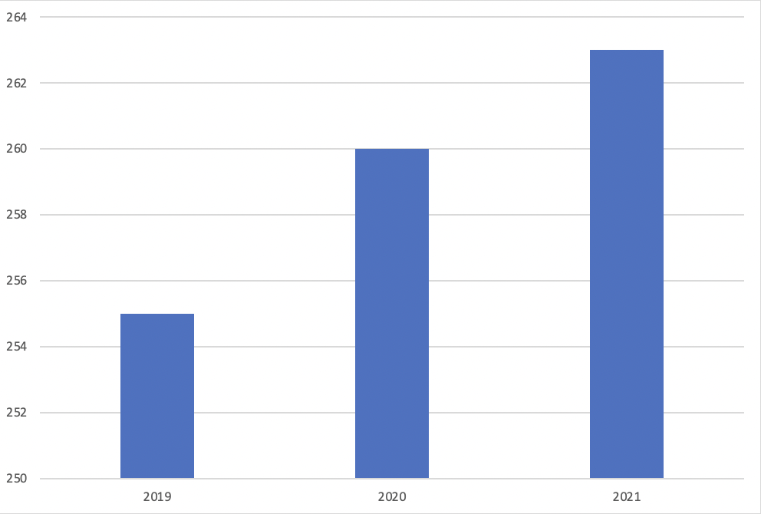
Рисунок 1 – Динамика количества бизнес-инкубаторов в России в период с 2019 по 2021 год [составлено автором]

Как видна из данных рисунка 1, на территории Российской Федерации количество действующих бизнес-инкубаторов составляет свыше 260 единиц. Для более точного анализа рассмотрим структуру действующих бизнес-инкубаторов, которая представлена на рисунке 2.

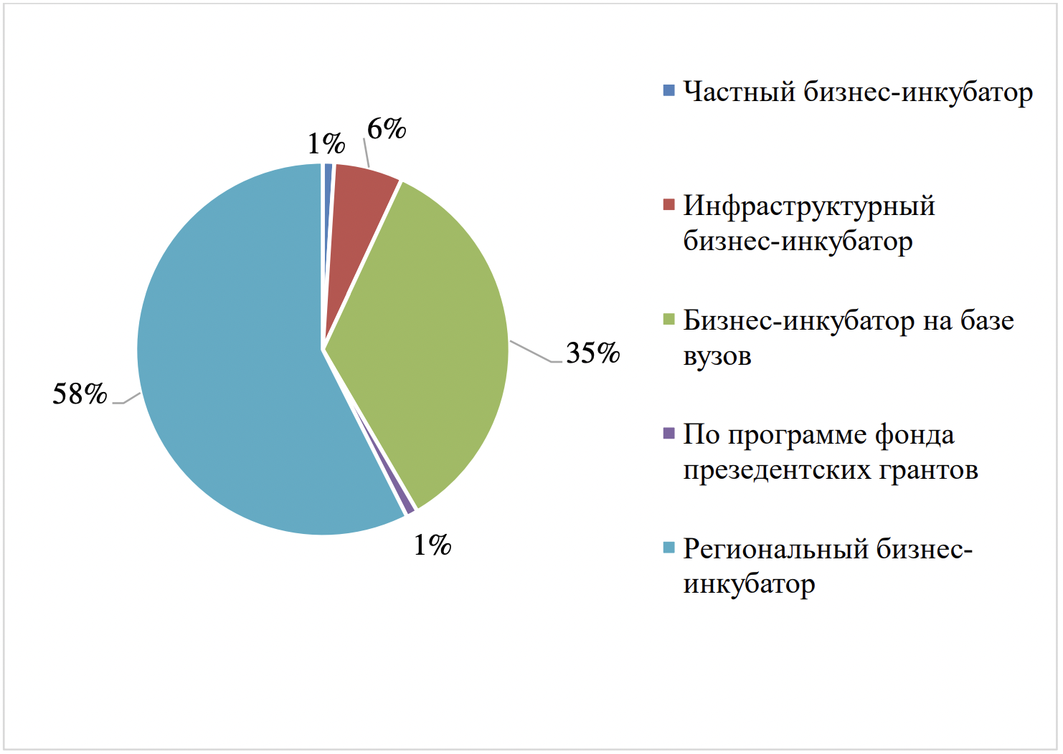
Рисунок 2 – Структура бизнес-инкубаторов [2]

Основываясь на данных рисунка, можно сделать вывод, что наибольшую долю бизнес-инкубаторов составляют региональные бизнес-инкубаторы. Также большую долю занимают инкубаторы на базе вуза, что обусловлено большим финансированием от государства, а также хорошей организационной и образовательной структурой со стороны вузов. Наименьшую долю составляют частные бизнес-инкубаторы, а также созданные по программе фонда президентских грантов.
Анализ структуры бизнес-инкубаторов в России показал, что наибольшее число из них сосредоточено в различных регионах страны. Для более подробного анализа рассмотрим распределение бизнес-инкубаторов по федеральным округам Российской Федерации, данные о котором представлены на рисунке 3.

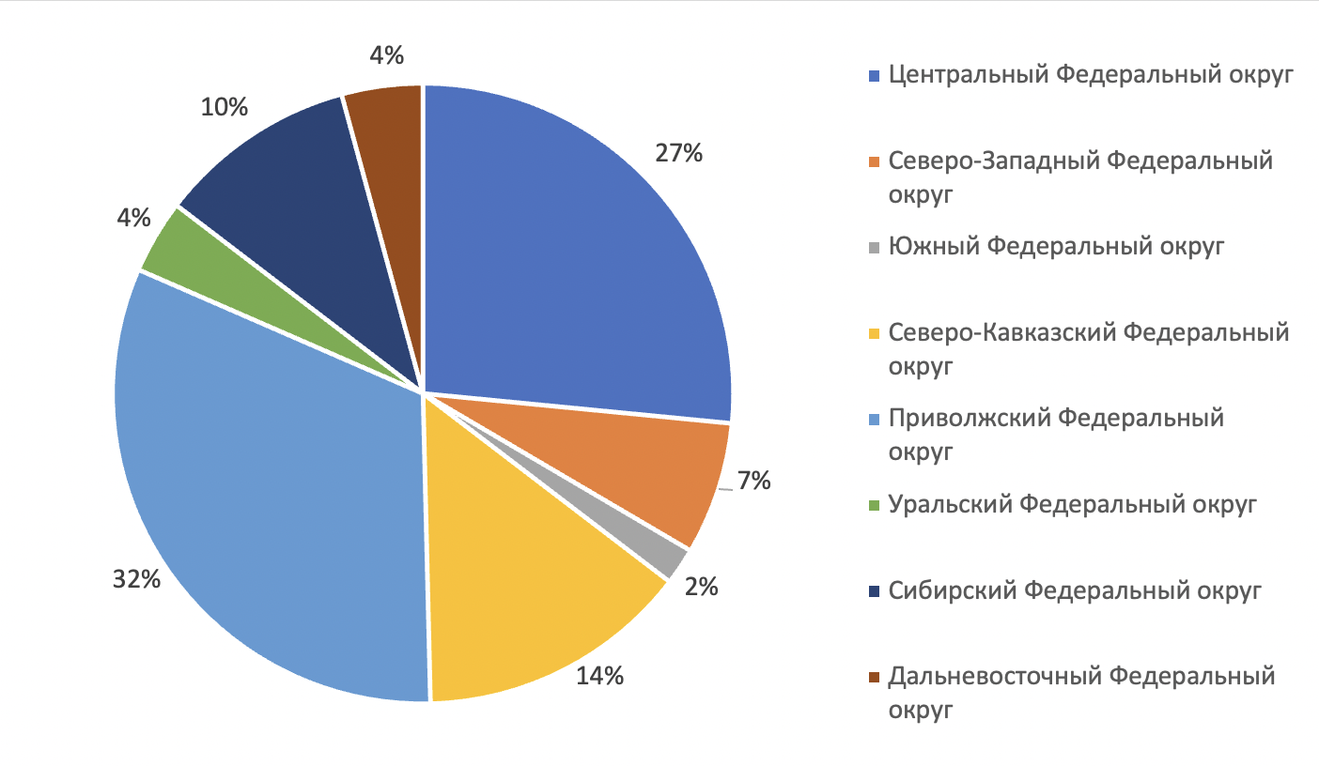
Рисунок 3 – Распределение бизнес-инкубаторов в федеральных округах РФ, в % [2]

Исходя из данных рисунка 3, можно сделать вывод, что наибольшее число бизнес-инкубаторов сосредоточено в Приволжском и Центральном округе. Наибольшее число бизнес-инкубаторов в Центральном округе обусловлено тем, что Москва является одним из прогрессивных городов России. Здесь созданы крупные бизнес-инкубаторы, которые предоставляют широкий спектр услуг для стартапов. Кроме того, в этом городе действует множество частных инкубаторов, которые также оказывают поддержку для начинающих предпринимателей. Казань и Санкт-Петербург также имеют очень развитую инфраструктуру для стартапов и двигаются по пути инноваций и развития бизнеса, что обуславливает 2 и 3 место по доле бизнес-инкубаторов в федеральных округах России.
В других регионах России ситуация с развитием бизнес-инкубаторов менее благоприятная. Некоторые регионы не имеют крупных бизнес-инкубаторов или их количество недостаточно для удовлетворения потребностей начинающих предпринимателей. Кроме того, в некоторых регионах отсутствует поддержка со стороны государства, что затрудняет развитие бизнес-инкубаторов. Исходя из рисунка, наименьшее число инкубаторов, но все же их наличие характерно для Южного Федерального округа.
Приведенные пропорции соотносятся с уровнем развития регионов и размещением научного и промышленного потенциала по стране. Распределение бизнес-инкубаторов по федеральным округам в целом соответствует распределению населения России. За исключением трех округов с минимальным количеством инкубаторов степень насыщенности инкубационными программами российских округов составляет в среднем один инкубатор на 2 млн 700 тыс. человек. Если принять во внимание, что не все инкубаторы учтены в рамках настоящего исследования, этот показатель может быть выше [10].
Тем не менее, в последние годы в регионах России начали появляться новые бизнес-инкубаторы, которые помогают стартапам запустить свой бизнес. В некоторых регионах создаются кластеры, объединяющие несколько бизнес-инкубаторов, что позволяет увеличить их эффективность и обеспечить более широкий спектр услуг для стартапов.
Однако, необходимо отметить, что в регионах России существуют определенные проблемы, которые затрудняют развитие бизнес-инкубаторов. К ним относятся недостаточное финансирование со стороны государства, отсутствие квалифицированных специалистов и сложности с привлечением инвесторов.
Что касается направленности бизнес-инкубаторов, то большая часть резидентов бизнес-инкубаторов заняты в сфере информационных технологий (ИТ), при этом более 50 % его резидентов работают в таких сферах, как приборостроение, нанотехнологии, биотехнологии, лазерные технологии. Если рассматривать соотношение частных и государственных инкубаторов, то в России 46 % бизнес-инкубаторов относится к региональной администрации, 21 % к муниципальной, 28 % к администрации вуза, и 5 % находится в собственности у частного лица или компании.
В целом, динамика развития бизнес-инкубаторов в регионах России положительная, однако для улучшения ситуации необходимо проводить дополнительные мероприятия по поддержке начинающих предпринимателей и развитию инфраструктуры для стартапов. Только в таком случае можно обеспечить максимальную эффективность бизнес-инкубаторов и помочь стартапам успешно запустить свой бизнес.

  - Оценка эффективности деятельности российских инновационных бизнес-инкубаторов

Оценка эффективности деятельности инновационных бизнес-инкубаторов является важным аспектом в развитии инновационного сектора. В России бизнес-инкубаторы имеют ключевую роль для развития молодых предпринимателей и стартапов, а также для поддержки инновационной экономики. Тем не менее, эффективность их деятельности не всегда удается оценить объективно, возникают сложности в измерении их работы, в связи с чем возможно необходимость разработки особого подхода.
Одним из способов оценки эффективности деятельности бизнес-инкубаторов является оценка экономических показателей. Многие инкубаторы собирают данные о количестве созданных компаний, уровне их рентабельности, обороте и доходности. Это может помочь в оценке эффективности работы инкубатора на денежном уровне.
Другими показателями оценки могут быть количество выданных патентов, разработанных продуктов, успешности вывода компаний на рынок и привлеченных инвестиций. Это помогает оценить влияние инкубатора на развитие инновационного сектора в России.
Еще одним показателем оценки эффективности является наличие экспертного совета. Экспертный совет – это группа специалистов, которые оценивают качество проектов и помогают предпринимателям развивать свои бизнес-идеи. Наличие экспертного совета в бизнес-инкубаторе позволяет повысить качество поддержки предпринимателей, а также увеличить вероятность успешного запуска и развития инновационных проектов.
Доля бизнес-инкубаторов, имеющих экспертный совет, является важным показателем оценки эффективности деятельности российских инновационных бизнес-инкубаторов. Чем выше доля бизнес-инкубаторов с экспертным советом, тем более успешно они могут помогать предпринимателям в реализации их инновационных проектов.
Однако, наличие экспертного совета само по себе не гарантирует успеха бизнес-инкубатора. Важно также учитывать квалификацию и опыт членов экспертного совета, а также их способность давать ценные советы и помогать предпринимателям в развитии их бизнес-идей. На рисунке 4 наглядно отображено отношение количества бизнес-инкубаторов с экспертным советом к экосистемам поддержки, при которых не действует данный совещательный орган.

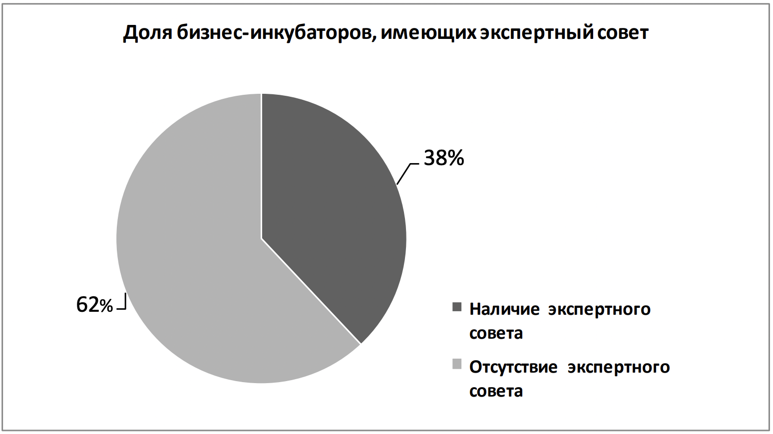
Рисунок 4 – Доля бизнес-инкубаторов, имеющих экспертный совет [14]
Анализируя данный рисунок, можно отметить, что доля бизнес-инкубаторов, не имеющих экспертный совет превышает на 24% долю бизнес-инкубаторов, у которых он есть. Данное явление может свидетельствовать о более низкой эффективности работы инновационных бизнес-инкубаторов в России. Отсутствие экспертного совета может означать, что предприниматели не получают достаточно качественной поддержки и сопровождения в реализации своих бизнес-идей, что может привести к снижению вероятности успешного запуска и развития инновационных проектов.
Также можно оценить эффективность предоставляемых бизнес-инкубаторами услуг и поддержки для стартапов. К таким услугам могут относиться различные образовательные программы, консультации по финансовым и юридическим вопросам, доступ к необходимой инфраструктуре и технологиям. Использование опросников помогает сопоставить ожидание стартапа и качество предоставления услуг по их реализации. На рисунке 5 представлена сравнительная характеристика предоставления услуг успешными и неуспешными экосистемами поддержки.

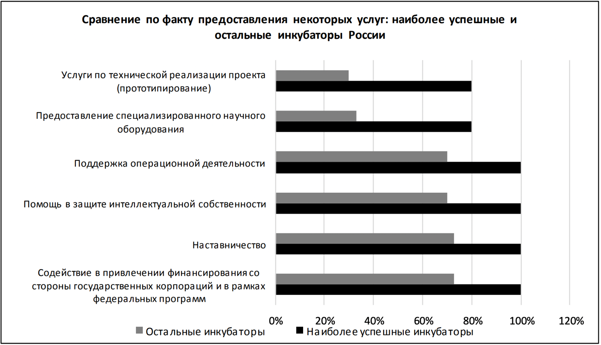
Рисунок 5 – Сравнительная характеристика предоставления услуг успешными и неуспешными экосистемами поддержки [14]
На основании данных рисунка, можно сделать вывод, что наиболее успешные бизнес-инкубаторы отличаются именно спектром предоставляемых услуг, к числу услуг, которые получает стартап со 100% вероятностью относятся:
– возможность наставничества проекта;
– поддержка операционной деятельности;
– консультации в области интеллектуальной собственности;
– привлечение государственного финансирования.
Что касается менее успешных бизнес-инкубаторов, то данные услуги предоставляются в меньших объемах, данная особенность в значительной мере влияет на успешность бизнес-инкубатора, а также его стартапы.
Несмотря на то, что существуют различные методы оценки эффективности деятельности бизнес-инкубаторов, необходимо понимать, что бизнес-инкубаторы являются достаточно сложными организациями и оценка их работы является сложным и интересным вопросом. Кроме того, эффективность их деятельности может зависеть от многих факторов, таких как регион, в котором действуют инкубаторы, экономические и правовые условия, а также специфика деятельности компаний, которые они поддерживают.
На основе данных мониторинга деятельности российских бизнес-инкубаторов Российской венчурной компанией можно сделать вывод, что 42% резидентов выходят из экосистемы поддержки, превысив максимальный срок пребывания, и лишь 18% выходят по причине готовности к выпуску своего продукта вне экосистемы поддержки. Так же 17% резидентов покидают бизнес-инкубатор по собственному желанию, 10% по причине закрытия бизнеса, 6% вследствие достижения резидентом желаемых показателей выручки, 4% из-за несоответствия результатов деятельности плану и 3% по причине достижения определенной численности сотрудников и занимаемой вследствие этого площади (которую может выделить БИ для одной компании-резидента). Таким образом, получается, что 59% бизнес-инкубаторов заканчивает свое пребывание в БИ с неопределенным результатом, 14% неудовлетворительно, и 27% – успешно.
При этом лучшие российские бизнес-инкубаторы (входящие в международные рейтинги) показывают результаты выживаемости резидентов сравнимые с американскими и европейскими аналогичными структурами. Так, например, в рейтинге UBI Global 2018 года, бизнес-инкубатор Высшей школы экономики (непосредственно управляемый университетом) вошел в топ-10 лучших бизнес-инкубаторов мира среди управляемых университетом, заняв 7 место. В 2019 г. бизнесинкубатор НИУ ВШЭ также в рейтинге UBI Global был призан лучшим в мире университетским бизнес-акселератором. По состоянию на 25.08.2020 г. в экосистеме поддержки бизнес-инкубатора ВШЭ функционирует 9 резидентов. Также 155 компаний являются выпускниками и успешно ведут свою деятельность по сей день. Все компании заняты в таких отраслях, как финансовые технологии, IT-технологии, робототехника, маркетинг, медицина и т.д [14].
Исходя из вышеизложенного, мы пришли к выводу о «приживаемости» организаций такого типа в России, при соблюдении определенных условий и рекомендаций. Таким образом, мы провели сравнение успешных бизнес-инкубаторов с экосистемами поддержки, не показывающими удовлетворительных показателей эффективности (по меньшей мере 70% выживаемости). В первую очередь, под успешными понимаются бизнес-инкубаторы, вошедшие в международный рейтинг UBI Global, среди которых, помимо ВШЭ, инкубатор технопарка «Ингрия», также бизнес-инкубатор Российской венчурной компании «GenerationS» и российская международная компания GVA (Global Venture Alliance). В целом, несмотря на негативную тенденцию основных показателей эффективности бизнес-инубаторов, можно отметить, что в России данная сфера постепенно приобретает популярность и востребованность, что является толчком для ее улучшения.

  - Проблемы и перспективы развития инновационных бизнес-инкубаторов

Инновационные бизнес-инкубаторы играют важную роль в стимулировании развития инновационного сектора. Они помогают новым компаниям в начальной стадии развития, предоставляя им работу в условиях, способствующих развитию бизнеса, и участие в обучающих программах. Тем не менее, у бизнес-инкубаторов есть свои проблемы, которые могут затруднить их дальнейшее развитие.
Первая проблема заключается в отсутствии инкубационных программ с четко очерченными сроками для каждого этапа, а также показателями эффективности для каждого этапа, у подавляющего числа проработанных экосистем поддержки. При отсутствии данных показателей в рамках инкубационной программы не представляется возможности оценивать целесообразность продолжения поддержки резидента. Таким образом, нежизнеспособный проект может искусственно поддерживаться бизнес-инкубатором длительные сроки, в связи с чем его деятельность не окупается даже в долгосрочной перспективе.
Вторая проблема заключает в себе ограниченный спектр предоставляемых экосистемой поддержки услуг, в первую очередь, отсутствие культуры наставничества в бизнес-инкубаторах, вследствие чего роль бизнес-инкубатора сводится к предоставлению помещений в аренду, наподобие бизнес-центра. Вкупе с первой проблемой функционирование бизнес-инкубатора становится максимально неэффективным и убыточным [32].
Третья проблема исходит из второй, отсутствие наставничества в бизнес-инкубаторах ведет к невозможности оказания качественных образовательных услуг для начинающих резидентов, отсутствию возможности проводить тренинги. Институт наставничества важен в бизнес-инкубаторах и акселераторах, так как позволяет формировать у начинающего предпринимателя бизнес-навыки и знания. Не достаточно помочь предпринимателю построить организацию, решающе важно подготовить его к самостоятельному управлению организацией после выхода из экосистемы поддержки [26].
Четвертая проблема заключается в отсутствии инфраструктуры: специализированных производственных и научно-оборудованных помещений для проведения необходимых научно-исследовательских и опытно-конструкторских работ.
Пятая проблема заключается в отсутствии спроса на инкубационные программы, в силу низкого уровня информированности о них среди широких кругов предпринимательского и научного сектора. Данная проблема была особо отмечена сотрудниками самих бизнес-инкубаторов, в ходе исследовательского опроса, проведенного Российской венчурной компанией с привлечением Ernst&Young [33].
Шестая проблема заключается в отсутствии единой оценки KPI для бизнес-инкубаторов (на уровне государства с целью выявления эффективных экосистем поддержки для последующего их развития). В российском законодательстве отсутствует закрепленное понятие «бизнес-инкубатор», исходя из чего отсутствуют четкие требования к данному виду организации, а также показатели эффективности, по которым можно обоснованно давать оценку деятельности экосистемы поддержки. В РФ неоднократно были внесены на рассмотрение инициативы по закреплению данного понятия, к примеру Приказ Министерства экономического развития РФ «Об утверждении требований к бизнес-инкубаторам, осуществляющим поддержку субъектов малого и среднего предпринимательства», от 6 ноября 2014 г., однако так и не были приняты.
Седьмая проблема сводится к чрезмерной лояльности отбора заявок в бизнес-инкубаторы, вследствие отсутствия у большинства российских бизнес-инкубаторов экспертных советов – совещательных органов, функционирующих на общественных началах и состоящих из специалистов в разных сферах, а также председателя. Функции экспертного совета сводятся к строгому, взвешенному отбору заявок в бизнес-инкубаторы (зачастую, в экспертные советы входят предприниматели, спонсоры бизнес-инкубатора, заинтересованные в инвестировании в наукоемкие отрасли и новаторские проекты).
Несмотря на эти проблемы, у инновационных бизнес-инкубаторов есть перспективы и потенциал для дальнейшего развития. Существует несколько направлений развития бизнес инкубирования:
– совершенствование организации и управления бизнес-инкубаторов;
– законодательное регулирование;
– увеличение количества мер государственной поддержки.
В рамках первого направления рассмотрим мероприятия, способствовавшие его развитию:
– создание экспертных советов бизнес-инкубаторов, в функции которых входит оценка конкурентоспособности проектов, отслеживание целесообразности их нахождения в экосистеме поддержки, а также установление КПЭ и их корректировка (формирование экспертного совета должно регулироваться внутренним нормативным актом, и устанавливать эксперты из какой сферы участвовать быть в нем);
– создание одной или нескольких инкубационных программ в каждом бизнес-инкубаторе, с четко установленными сроками и показателями эффективности развития;
– предоставление широкого спектра услуг (например, предлагаемого РВК) и предоставление специального научного оборудования для реализации инновационных проектов (возможно на договорной основе с партнерами бизнес-инкубатора);
– необходимо проведение в регионах мероприятий федерального масштаба с привлечением лучших экспертов, в том числе международных, но в рамках достаточно узкой заявленной тематики (желательно, чтобы указанные мероприятия проводились на базе лучших технопарков и инкубаторов, что позволит позиционировать такие объекты в качестве центров инновационной активности, встроенных в экосистему инноваций России, а также наладит взаимодействие между начинающими и опытными предпринимателями, что положительно скажется на развитии культуры наставничества и венчурных инвестиций) [14];
– повышение узнаваемости программ бизнес-инкубаторов, а также компаний, бывших резидентов, построивших успешный бизнес, что привлечет в бизнес-инкубаторы широкие круги предпринимательского и технологического сектора (как опытных в поиске талантов, так и молодых в поиске поддержки), посредством освещения деятельности бизнес-инкубаторов в федеральных и региональных СМИ, а также в сети Интернет (при наличии финансовых возможностей, возможно привлечение маркетологов);
– также повышение узнаваемости инкубаторских программ и компаний, выпущенных бизнес-инкубаторами, не должно ограничиваться СМИ: необходимо создать и реализовывать качественную PR-стратегию, так как бизнесинкубаторы функционируют, в первую очередь, для молодого поколения.
В целях улучшения законодательного регулирования, в первую очередь необходимо принять на федеральном и региональном уровнях закон или подзаконный акт, напрямую регулирующий деятельность бизнес-инкубаторов, а также подробно дающий определение этому понятию (данную проблему можно решить, приняв проект Приказа Министерства экономического развития РФ «Об утверждении требований к бизнес-инкубаторам, осуществляющим поддержку субъектов малого и среднего предпринимательства», от 6 ноября 2014 г., по неизвестным причинам находящийся 6 лет на этапе общественного обсуждения текста проекта).
В рамках направления совершенствования государственного аппарата поддержки бизнес-инкубаторов, следует рассмотреть следующие мероприятия:
– субсидирование бизнес-инкубаторами на первых этапах становления СМП оплаты услуг, предоставляемых партнерами бизнес-инкубаторов предпринимателям на платной основе;
– установление KPI для бизнес-инкубаторов, программ инкубации и проектов, находящихся в экосистеме поддержки;
– создание условий для возможности венчурных инвесторов финансировать перспективные проекты, с последующим сотрудничеством резидента бизнес-инкубатора и инвестора, после выхода резидента из экосистемы поддержки [14].
Бизнес-инкубаторы в современных реалиях стали неотъемлемой частью развития общества, которые, наравне с образовательными учреждениями, взращивают квалифицированные кадры в области современного, качественного менеджмента, с применением широкого спектра инструментов ведения бизнеса и научного подхода к развитию организаций. Возможно, что, если бы не существовало данного вида поддержки идейной части населения, мир так и не увидел бы многих сервисов и программно-технологических решений, которыми обыватели пользуются каждый день. Важно понимать, что создание оптимальных условий для реализации новаторских идей и создания на их основе успешных компаний, при помощи развития бизнес-инкубаторов, обеспечит решение задач государства и территорий как в социально-экономической, так и в инновационно-технологической сфере.
ЗАКЛЮЧЕНИЕ
В процессе написания курсовой работы в первой главе была изучена, проанализирована и систематизирована литература по теме курсовой работы, рассмотрены теоретические и методические аспекты исследования бизнес-инкубаторов, а также их поддержка со стороны государства.
Во второй главе проанализирована динамика развития российских бизнес-инкубаторов в регионах России, на основании которой были сделаны выводы, что наибольшую концентрацию бизнес-инкубаторов имеет Приволжский округ, на которых приходится 32% всех инкубаторов страны, также одно из лидирующих мест по количеству инкубаторов занимает Приволжский округ из-за развитой инвестиционной сферы в Москве. Что касается наименьшего процента, то он относится к Южному округу. В целом, ситуация в регионах постепенно стабилизируется, а эффективность функционирования бизнес-инкубаторов возрастает.
Кроме того, были выделены основные проблемы и перспективы развития инновационных бизнес-инкубаторов в России:
– первая проблема заключается в отсутствии инкубационных программ с четкими сроками для каждого этапа, а также показателями эффективности для каждого этапа;
– вторая проблема заключает в себе ограниченный спектр предоставляемых экосистемой поддержки услуг;
– третья проблема это отсутствие наставничества в бизнес-инкубаторах;
– четвертая проблема заключается в отсутствии инфраструктуры;
– пятая проблема заключается в отсутствии спроса на инкубационные программы;
– шестая проблема заключается в отсутствии единой оценки KPI для бизнес-инкубаторов;
– седьмая проблема сводится к чрезмерной лояльности отбора заявок в бизнес-инкубаторы.
Основные перспективы развития бизнес инкубаторов в России:
– совершенствование организации и управления бизнес-инкубаторов;
– законодательное регулирование;
– увеличение количества мер государственной поддержки.
На основе выявленных проблем в курсовой работе предложены следующие мероприятия по развитию бизнес-инкубаторов в России:
– создание экспертных советов бизнес-инкубаторов;
– создание одной или нескольких инкубационных программ в каждом бизнес-инкубаторе;
– предоставление широкого спектра услуг и предоставление специального научного оборудования для реализации инновационных проектов;
– необходимо проведение в регионах мероприятий федерального масштаба с привлечением лучших экспертов;
– повышение узнаваемости программ бизнес-инкубаторов;
– повышение узнаваемости инкубаторских программ и компаний, выпущенных бизнес-инкубаторами, не должно ограничиваться СМИ.
Предложенные в курсовой работе мероприятия, на наш взгляд, будут способствовать развитию бизнес-инкубаторов в Российской Федерации.

СПИСОК ИСПОЛЬЗОВАННЫХ ИСТОЧНИКОВ

- Аблякимова, А. С. Современные тенденции развития бизнес-инкубаторов в России // Финансы хозяйствующих субъектов: современные проблемы и пути их решения. Симферополь, 2020. – С. 9-12. – URL: https://elibrary.ru/item.asp?id=43148486
- Бареева, И. А. Перспективы развития бизнес-инкубаторов, технопарков, бизнес-акселераторов в // Организационно-экономические и инновационно-технологические проблемы модернизации экономики России. Пенза, 24–25 июня 2022 года. – С. 51-58. – URL: https://elibrary.ru/item.asp?id=49304031
- Березкова А. И., Хамраева Р. Б. Бизнес-инкубатор как важнейшая составляющая инновационной инфраструктуры // Актуальные проблемы авиации и космонавтики. 2019. №. – URL: https://cyberleninka.ru/article/n/biznes-inkubator-kak-vazhneyshaya-sostavlyayuschaya-innovatsionnoy-infrastruktury
- Бизнес-инкубатор как инструмент формирования предпринимательских и организационных компетенций молодёжи / М. М. Кислицкий, Г. Ф. Бедулина, В. О. Бевза, П. М. Кислицкий // Вестник Национального Института Бизнеса. – 2022. – № 4(48). – С. 62-75. – URL: https://elibrary.ru/item.asp?id=50020872
- Бизнес-инкубатор: что это и как устроено? 2022. – URL: https://vc.ru/u/1207908-tehnopark-ankudinovka/440516-biznes-inkubator-chto-eto-i-kak-ustroeno
- Вепринский Д. В. Акселераторы и бизнес-инкубаторы как механизмы реализации модели «открытых инноваций» // Вестник Университета имени О. Е. Кутафина. 2022. №12 (100). – URL: https://cyberleninka.ru/article/n/akseleratory-i-biznes-inkubatory-kak-mehanizmy-realizatsii-modeli-otkrytyh-innovatsiy
- Гавриленко Т.Ю., Ткаченко Е.К. Принятие решений в отношении создания и финансирования стартапов // Россия: тенденции и перспективы развития. 2022. №17-1. – URL: https://cyberleninka.ru/article/n/prinyatie-resheniy-v-otnoshenii-sozdaniya-i-finansirovaniya-startapov
- Галиева Н. Г., Фуски Д. Л., Никульшин Б. В. Первоначальные результаты исследования в измерении эффективности деятельности бизнес-инкубаторов // International Journal of Open Information Technologies. 2019. №1. – URL: https://cyberleninka.ru/article/n/pervonachalnye-rezultaty-issledovaniya-v-izmerenii-effektivnosti-deyatelnosti-biznes-inkubatorov
- Захарова, А. П. Услуги бизнес-инкубаторов и акселераторов: общее и особенное / А. П. Захарова // Актуальные проблемы науки и практики: Гатчинские чтения-2019: Сборник научных трудов по материалам VI Международной научно-практической конференции, Гатчина, 2019. – С. 633-636. – URL: https://elibrary.ru/item.asp?id=41125358
- Камалова, А. О. Особенности функционирования бизнес-инкубаторов в Республике Дагестан и перспективы их развития / А. О. Камалова, Р. А. Таибова // Вестник Алтайской академии экономики и права. – 2019. – № 4-2. – С. 197-200. – URL: https://elibrary.ru/item.asp?id=38028765
- Караева А. Р. Государственная поддержка малого бизнеса: проблемы и перспективы развития // StudNet. 2022. №1. – URL: https://cyberleninka.ru/article/n/gosudarstvennaya-podderzhka-malogo-biznesa-problemy-i-perspektivy-razvitiya
- Карта акселераторов и бизнес-инкубаторов РФ. – URL: https://www.oneup.ru/analytics/innomap
- Ким А. А., Дворецкий С. В. Влияние пандемии на деятельность стартап-акселераторов и бизнес-инкубаторов в РФ // StudNet. 2021. №2. – URL: https://cyberleninka.ru/article/n/vliyanie-pandemii-na-deyatelnost-startap-akseleratorov-i-biznes-inkubatorov-v-rf
- Кодзоев, М. С. Развитие сети бизнес-инкубаторов как инструмента поддержки малого предпринимательства в России / М. С. Кодзоев // Государственное и муниципальное управление. Ученые записки. – 2020. – № 3. – С. 266-272. – URL: https://elibrary.ru/item.asp?id=44056908
- Комарова, О. В. Теоретико-методологический анализ выбора модели бизнес-инкубаторов / Бизнес. Образование. Право. – 2019. – № 4(49). – С. 174-180. – URL: https://elibrary.ru/item.asp?id=41295027
- Коокуева, В. В. Оценка целей и задач мероприятий государственной программы «Экономические развитие и инновационная экономика // Наука и практика глобально меняющегося мира в условиях многозадачности, проектного подхода, рисков неопределенности и ограниченности ресурсов. Санкт-Петербург, 2020. – С. 150-152. – URL: https://elibrary.ru/item.asp?id=43028259
- Корнышев О. О. Влияние бизнес-инкубаторов и акселераторов на развитие малого и среднего бизнеса в России // Colloquium-journal. 2019. №7 (31). – URL: https://cyberleninka.ru/article/n/vliyanie-biznes-inkubatorov-i-akseleratorov-na-razvitie-malogo-i-srednego-biznesa-v-rossii
- Мальгина, И. В. Бизнес-инкубаторы и акселераторы в предпринимательских экосистемах: основные положения теории / И. В. Мальгина // Научные труды Республиканского института высшей школы. Философско-гуманитарные науки. – 2020. – № 19. – С. 380-387. – URL: https://elibrary.ru/item.asp?id=43879318
- Мокиевская, Н. Е. Механизм работы бизнес-инкубатора / Н. Е. Мокиевская, А. И. Кан // Сборники конференций НИЦ Социосфера. – 2020. – № 11. – С. 166-168. – URL: https://elibrary.ru/item.asp?id=42520887
- Папченко, Д. С. Поддержка малого предпринимательства как условие экономической безопасности / Д. С. Папченко // Экономическая безопасность. – 2020. – Т. 3, № 2. – С. 233-240. – URL: https://elibrary.ru/item.asp?id=43085628
- Попова А. Р., Коробов С. А., Коробова С. И., Кулаченко Е. В. Современные требования к инфраструктуре обеспечения инновационного развития экономики региона // Инновационная экономика: перспективы развития и совершенствования. 2021. №8 (58). – URL: https://cyberleninka.ru/article/n/sovremennye-trebovaniya-k-infrastrukture-obespecheniya-innovatsionnogo-razvitiya-ekonomiki-regiona
- Сидоренко, А. В. Деятельность бизнес-инкубатора в Российской Федерации и его правовой статус / А. В. Сидоренко // Наука XXI века: актуальные направления развития. – 2021. – № 1-2. – С. 429-432. – URL: https://elibrary.ru/item.asp?id=45630557
- Ситникова, А. Е. Российско-китайские молодежные бизнес-инкубаторы как одна из современных форм сотрудничества между Россией и Китаем // Россия/Восток: пространство культурно-экономических коммуникаций. Новосибирск 2022 года. – С. 113-121. – URL: https://elibrary.ru/item.asp?id=49949976
- Скибин Ю.В., Петрушова М.В., Ахметов А.Х. Развитие системы поддержки малого бизнеса на региональном уровне // Вестник Алтайской академии экономики и права. – 2022. – № 6-2. – С. 325-329. – URL: https://vaael.ru/ru/article/view?id=2285
- Слесарев М.А. Бизнес-инкубаторы в России: сравнительный анализ результатов международных опросов 2020 года. Вестник МГИМО-Университета. 2022;15(4):102-129. – URL: https://doi.org/10.24833/2071-8160-2022-4-85-102-129
- Старченкова, О. Д. Проблемы развития региональных студенческих бизнес-инкубаторов / О. Д. Старченкова, Д. С. Величенкова // Фундаментальные и прикладные исследования в области управления, экономики и торговли. Том Часть 1. – Санкт-Петербург, 2022. – С. 167-171. – URL: https://elibrary.ru/item.asp?id=49565119
- Столярова, Е. В. Международный опыт развития университетских бизнес-инкубаторов и их роль в создании цифровых инноваций // Новости науки и технологий. – 2020. – № 3(54). – С. 32-43. – URL: https://elibrary.ru/item.asp?id=44001440
- Технологическое предпринимательство и стартапы. 2021. – URL: https://hsbi.hse.ru/articles/tekhnologicheskoe-predprinimatelstvo-i-startapy/
- Токарев Б. Е. Исследование производительности сегментов экосистемы инновационных стартапов в российской федерации // Управление. 2021. №1. – URL: https://cyberleninka.ru/article/n/issledovanie-proizvoditelnosti-segmentov-ekosistemy-innovatsionnyh-startapov-v-rossiyskoy-federatsii
- Ференс, А. М. Развитие института бизнес-инкубаторов в России и за рубежом / Проблемы развития предприятий: теория и практика. Пенза, 2019 года. С. 232-235. – URL: https://elibrary.ru/item.asp?id=37618314
- Хаерова Э. И. Цифровой университетский бизнес-инкубатор // National Science. 2022. №4. – URL: https://cyberleninka.ru/article/n/tsifrovoy-universitetskiy-biznes-inkubator
- Хотяшева, О. М. Бизнес-инкубаторы как элемент инновационной экосистемы: современное состояние и тенденции (Часть 1). – № 170. – С. 23-28. – URL: https://elibrary.ru/item.asp?id=38027999
- Хотяшева, О. М. Бизнес-инкубаторы как элемент инновационной экосистемы: современное состояние и тенденции (Часть 2). 2019. – № 170. – С. 23-28. – URL: https://elibrary.ru/item.asp?id=38027999
- Худорожков, М. Ю. Появление и развитие бизнес-инкубаторов в России / М. Ю. Худорожков // Исследования молодых ученых. Казань: Молодой ученый, 2019. – URL: С. 19-21. – URL: https://moluch.ru/conf/stud/archive/349/15305/
- Шемякина Н.В., Бечвая И.Е. Функции и модели современных промышленных технопарков // Вестник Института экономических исследований. 2022. №3 (27). – URL: https://cyberleninka.ru/article/n/funktsii-i-modeli-sovremennyh-promyshlennyh-tehnoparkov

